小学数学一年级上册期末测试卷B（含答案）北师大版
考试时间：60分钟 满分：100分
题号 | 一 | 二 | 三 | 四 | 五 | 总分
评分
一、填空题（共9题；共42分）
1.我会写出得数是5的算式。
________＋________＝________ ________＋________＝________
________＋________＝________ ________＋________＝________
2.看图列算式。
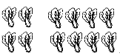
总共有几颗小青菜
_______ _
3.根据数画珠子，再比较数的大小。
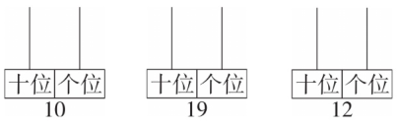________
________<________<________
4.3时整，时针和分针成 角，是 度； 6时整，时针和分针成 角，是 度．
5.填上数使每横行、竖行三个数的和是10。
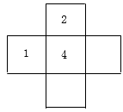
6.如果一次只能端两盘梨，那么一次最多能端走 个梨，最少能端走 个梨。
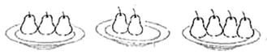
7.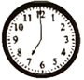过1时是 时 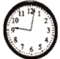 时刚过
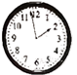快 时了 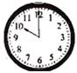 时
8.按规律继续画．
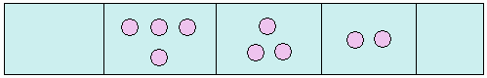
9.在□里填上合适的数，使每条线上的数相加的和都等于○里的数。(从左到右填写)
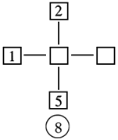
二、单选题（共9题；共18分）
10.，关于左图列式正确的是（ ）。
A. 13＋2 B. 11＋2 C. 13－2
11.图是一个平面纸板图，下面有几个立体图形，其中有一个是左边的纸板折合而成的，请你找出来。( )
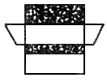
A. 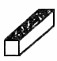 B. 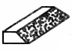 C. 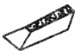 D. 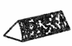
12.看图列式计算，正确的是（ ）
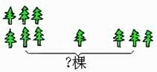
A. 6－1－3=2(棵) B. 10－6－3=1(棵) C. 6＋1＋3=10(棵) D. 5＋1＋2=8(棵)
13.（ ）时整，钟面上时针和分针所形成的角是钝角。
A. 2 B. 3 C. 4 D. 6
14.红花的左面有（ ）朵花。
A. 3 B. 5 C. 8
15.比一比谁长，长的是（ ）
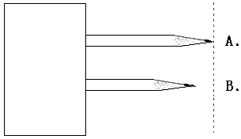
A. A B. B
16.（ ）时整，时针、分针、秒针重合在一处．
A. 9时整 B. 6时整 C. 12时整 D. 3时整
17.同学们排成一队做操．东东的前面有3人，他的后面有5人．一共有 （ ）
A. 7人 B. 8人 C. 9人
18.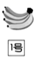和 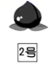相比（ ）最重。
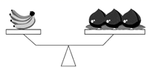
A. 一样重 B. 2号重 C. 1号重
三、计算题（共2题；共10分）
19.口算。
7-2= 6+0= 3+3= 9-0=
5-5= 3+4= 8-5= 0+2=
9-7= 6+2= 5-4= 2+7=
20.一共有多少个朋友？
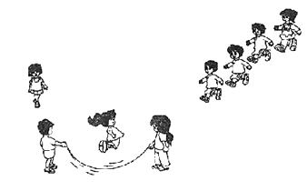
＝
四、解答题（共1题；共5分）
21.停车场原来有9辆车，又开来2辆，停车场现在有几辆车？
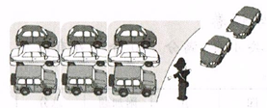
五、应用题（共5题；共25分）
22.院子原来有8只小鸡在吃食，后来有2只小鸡走了，接着又有2只小鸡也走了，现在院子里还有几只小鸡?

23.看图列算式.
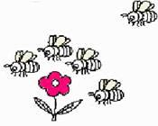
24.看图计算．

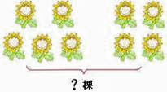
25.你能看图列出算式吗？
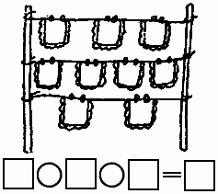
26.看图回答
树上原来一共有多少个苹果？
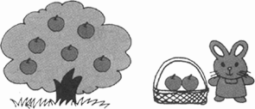
= （个）

答案解析部分
一、填空题
1.【答案】 1；4；5；2；3；5；3；2；5；4；1；5
2.【答案】 4＋8＝12
3.【答案】 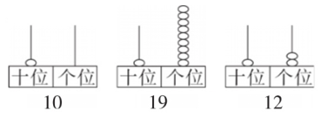；10；12；19
4.【答案】 直；90；平；180
5.【答案】 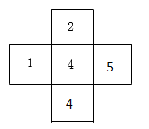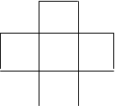
6.【答案】 7；5
7.【答案】 8；9；2；10
8.【答案】 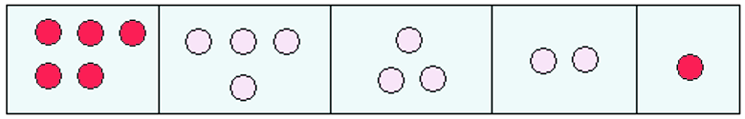

9.【答案】 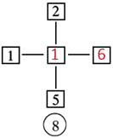
二、单选题
10.【答案】 C
11.【答案】 C
12.【答案】 C
13.【答案】 C
14.【答案】 B
15.【答案】 A
16.【答案】 C
17.【答案】 C
18.【答案】 C
三、计算题
19.【答案】 7-2=5；6+0=6；3+3=；9-0=9；
5-5=0；3+4=7；8-5=3；0+2=2；
9-7=2；6+2=8；5-4=1；2+7=9。
20.【答案】 3＋1＋4＝8
四、解答题
21.【答案】 9+2=11（辆）
答：停车场现在有11辆车。
五、应用题
22.【答案】 8－2－2＝4
23.【答案】 4+1=5
24.【答案】 5+4=9(棵)或4+5=9（棵）

25.【答案】 3,+,4,+,2,9 或 3,+,2,+,4,9 或 4,+,3,+,2,9 或 4,+,2,+,3,9 或 2,+,4,+,3,9 或 2,+,3,+,4,9
26.【答案】 6+2=8（个）

